현장 데이터 디지털화 전문가과정 · 2차수 · 프로젝트 03
검사 기준서 작성 자동화
프로젝트 기획서
PDF 도면의 치수 · 공차 · 기하공차 · 용접 표기를 읽어 번호 풍선을 달거나 풍선별 정보를 기준서 양식 엑셀로 뽑고, 정답과 대조해 인식 일치율을 재는 도구입니다.
기획 | 황수용
버전 | v2.0
작성일 | 2026-11-10
저장소 | data10-03
바로 쓰기 | https://data10-03.jobability.co.kr/

문서 버전 이력
버전 | 날짜 | 바뀐 점
v2.0 | 2026-11-10 | 최종 기획서 — 파이프라인 · 아키텍처 · 와이어프레임 정리 / 로그인 · 사용 신청 · 관리자 승인(요청자 Supabase 로 옮길 수 있게) / 로그인 전 대문
v1.3 | 2026-10-27 | 판 맞추기 — css · js 판 질의 ?v= · fresh-guard · 판 확인 시험
v1.2 | 2026-10-21 | 3차 — 새 도면 2종 먼저 측정(완전 일치율 45.5% → 97.2%) / 수강생 기준서 양식 엑셀 · 2x 측정값 칸 / 한 줄 선 글꼴 · 일반공차
v1.1 | 2026-10-21 | 2차 — 실제 도면 2장 측정(완전 일치율 3.0% → 90.5%) / 윤곽선 글자 읽기 · 용접 기준선 · 치수/용접 기준서 구분
v1.0 | 2026-10-20 | 1단계 — 도면 번호 풍선 · 풍선별 정보 엑셀 · 일치율 측정

1. 개요
PDF 도면의 치수 · 공차 · 기하공차 · 용접 표기를 읽어 번호 풍선을 달거나 풍선별 정보를 기준서 양식 엑셀로 뽑고, 정답과 대조해 인식 일치율을 재는 도구입니다.

배경 · 현재 업무
- 도면을 보고 검사 기준서를 만들 때 검사 대상 표기마다 번호 풍선을 달고, 풍선 번호별 Spec · 공차를 엑셀에 옮겨 적습니다.
- 자동화 프로젝트가 진행되어 있지만 인식 일치율이 낮아 최소 85% 까지 올리려 합니다.
- 일치율은 필드 일치율(항목명 · 기준값 · 공차)과 완전 일치율 두 가지 식으로 셉니다.
- 도면은 벡터 PDF 지만 글자가 칠한 윤곽선이나 한 줄 선 글꼴로 들어 있는 경우가 있고, 기준서는 치수 · 용접 두 가지로 나뉩니다.
- 자주 틀리는 것은 용접 기호 · 각장 Spec 과 부기(주기 · 노트)입니다.

목표
- 목표 1 — 풍선이 없는 도면에서 검사 대상을 찾아 번호 풍선을 단 PDF 를 냅니다.
- 목표 2 — 풍선이 있는 도면에서 풍선마다 치수 · 공차 · 용접 정보를 이어 엑셀로 냅니다.
- 정답과 같은 식으로 대조해 인식 일치율 85% 이상을 숫자로 확인합니다.
- 엑셀을 사람이 쓰는 기준서와 같은 칸(No. · Inspection Item · Standard · Tolerance MAX/MIN)으로 냅니다.

사용자
- 품질경영팀 검사 기준서 작성 담당자

2. 요구사항과 구현
기획서 요구 | 구현
목표 1 · 번호 풍선 자동 배치 → 풍선 포함 PDF | 후보 인식 → 번호 순서(줄 · 열 · 구역) → 겹치지 않는 자리 → 풍선 PDF · 엑셀. 원본 벡터를 그대로 두는 편집은 2단계
목표 2 · 풍선별 정보 엑셀 | 원 안 숫자 = 풍선, 지시선 끝 · 가까운 글자 연결, 치수 · 공차 · 기하공차 · 용접
형상만 있는 용접은 도형으로 | 용접 형상 그림(미리보기 · 그림 받기)과 엑셀에 잘라낼 영역 좌표
인식 일치율 85% 이상 | 필드 · 완전 일치율 측정. 새 도면 2종 목표 2 완전 일치율 45.5% → 97.2%(같은 도면으로 고치고 잰 숫자)
치수 기준서 / 용접 기준서 구분(2차) | 기준서 구분(전체 · 치수 · 용접)별 번호 · 풍선 PDF · 엑셀
용접 기호 · 각장 · 부기(2차) | ISO 2553 기준선 찾기, 기준선 위 크기 글자, 단속, 용접 부기
「2x」 = 실측값 2개(3차) | 기준서 엑셀에 측정값 칸을 개수만큼 비워 둠
회색 · 파란 한 줄 선 글꼴(3차) | 선 토막을 글자로 묶어 직접 그린 선 글자표와 모양 맞추기
스캔 도면 | 2단계 — 글자가 없으면 알려 주고 멈춤(OCR 없음)

3. 주요 기능
기능 | 설명
도면 열기 · 인식 | 벡터 PDF 의 글자 · 윤곽선 글자 · 선 글꼴을 읽어 치수 · 공차 · 용접 후보를 도면 위에 표시합니다.
목표 1 · 풍선 배치 | 후보에 번호 풍선을 겹치지 않게 달고 풍선 PDF · PNG · 기준서 엑셀을 냅니다.
목표 2 · 풍선 읽기 | 풍선 번호를 지시선 끝의 표기와 이어 풍선별 Spec · 공차를 기준서 엑셀로 뽑습니다.
일치율 측정 | 정답 엑셀과 대조해 필드 · 완전 일치율, 놓친 것 · 값 다른 것을 보이고 기록합니다.
치수 · 용접 기준서 구분 | 기준서를 치수 · 용접으로 나눠 번호 · 풍선 PDF · 엑셀을 따로 냅니다.
일반공차 | 도면 주기의 ISO 13920 · 2768 을 찾아 공차 없는 치수의 MAX · MIN 을 채웁니다.
AI 확인 | 애매한 후보의 글자와 주변 글자만 담은 프롬프트를 만들고 답을 반영합니다.
로그인 · 사용 승인 | 회사 메일이나 개인 메일로 가입하고 사용 신청 → 관리자 승인 뒤 씁니다.

4. 처리 흐름(파이프라인)
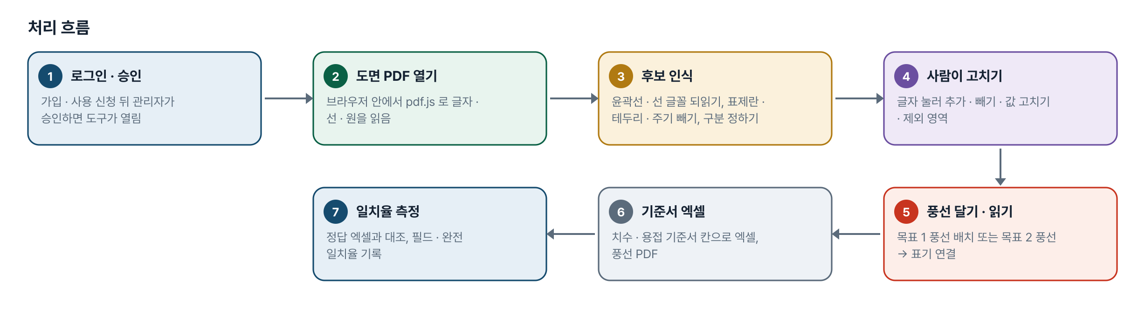
그림 1. 처리 흐름
단계 | 내용
1. 로그인 · 승인 | 가입 · 사용 신청 뒤 관리자가 승인하면 도구가 열림
2. 도면 PDF 열기 | 브라우저 안에서 pdf.js 로 글자 · 선 · 원을 읽음
3. 후보 인식 | 윤곽선 · 선 글꼴 되읽기, 표제란 · 테두리 · 주기 빼기, 구분 정하기
4. 사람이 고치기 | 글자 눌러 추가 · 빼기 · 값 고치기 · 제외 영역
5. 풍선 달기 · 읽기 | 목표 1 풍선 배치 또는 목표 2 풍선 → 표기 연결
6. 기준서 엑셀 | 치수 · 용접 기준서 칸으로 엑셀, 풍선 PDF
7. 일치율 측정 | 정답 엑셀과 대조, 필드 · 완전 일치율 기록

5. 구성(아키텍처)
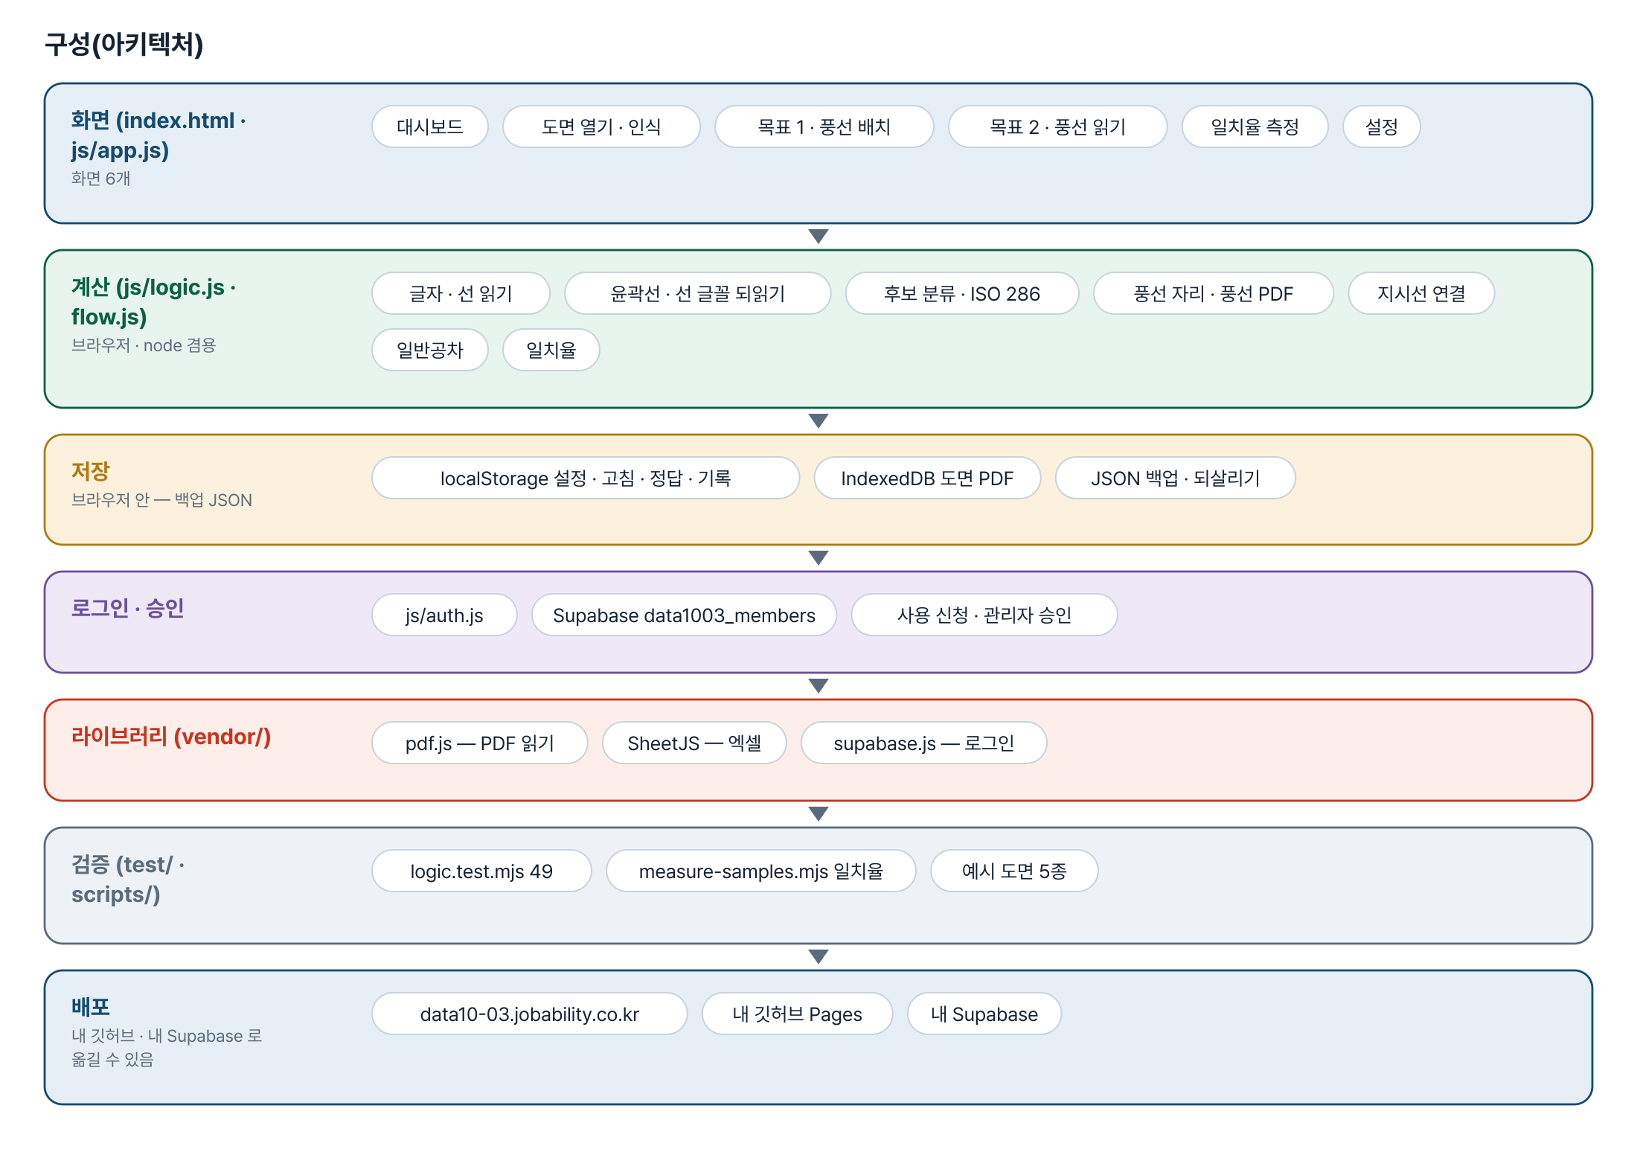
그림 2. 구성
화면 (index.html · js/app.js)
화면 6개
- 대시보드
- 도면 열기 · 인식
- 목표 1 · 풍선 배치
- 목표 2 · 풍선 읽기
- 일치율 측정
- 설정
계산 (js/logic.js · flow.js)
브라우저 · node 겸용
- 글자 · 선 읽기
- 윤곽선 · 선 글꼴 되읽기
- 후보 분류 · ISO 286
- 풍선 자리 · 풍선 PDF
- 지시선 연결
- 일반공차
- 일치율
저장
브라우저 안 — 백업 JSON
- localStorage 설정 · 고침 · 정답 · 기록
- IndexedDB 도면 PDF
- JSON 백업 · 되살리기
로그인 · 승인
- js/auth.js
- Supabase data1003_members
- 사용 신청 · 관리자 승인
라이브러리 (vendor/)
- pdf.js — PDF 읽기
- SheetJS — 엑셀
- supabase.js — 로그인
검증 (test/ · scripts/)
- logic.test.mjs 49
- measure-samples.mjs 일치율
- 예시 도면 5종
배포
내 깃허브 · 내 Supabase 로 옮길 수 있음
- data10-03.jobability.co.kr
- 내 깃허브 Pages
- 내 Supabase

입출력 데이터
데이터 | 내용
도면 PDF | 벡터 PDF(풍선 없는 원도 또는 풍선 있는 도면), 여러 쪽
정답 엑셀 | 기준서 양식(No. · Inspection Item · Standard · Tolerance MAX/MIN) 또는 정답 양식
기준서 엑셀(내보내기) | No. · Inspection Item · Standard · Tolerance MAX/MIN · Inspection Equipment · 개수 · 측정값, 「… 상세」 시트
그 밖의 내보내기 | 풍선 PDF · 쪽 PNG · 용접 형상 그림 · 대조 결과 엑셀 · JSON 백업

6. 화면 구성(와이어프레임)
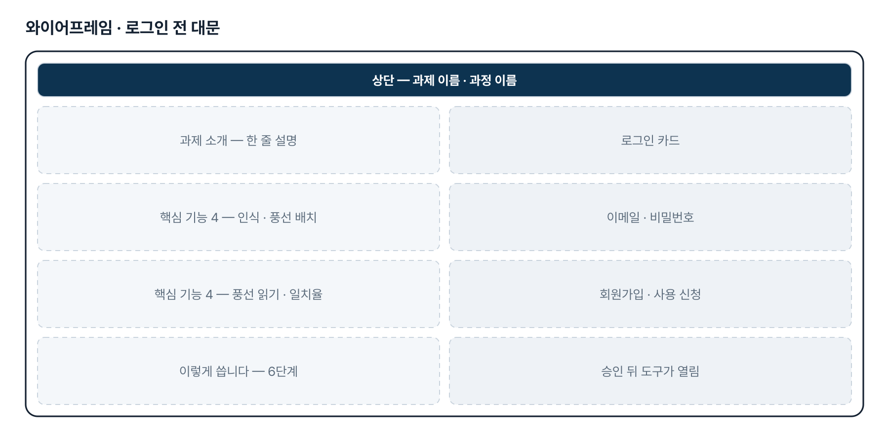
그림 3. 와이어프레임 — 로그인 전 대문
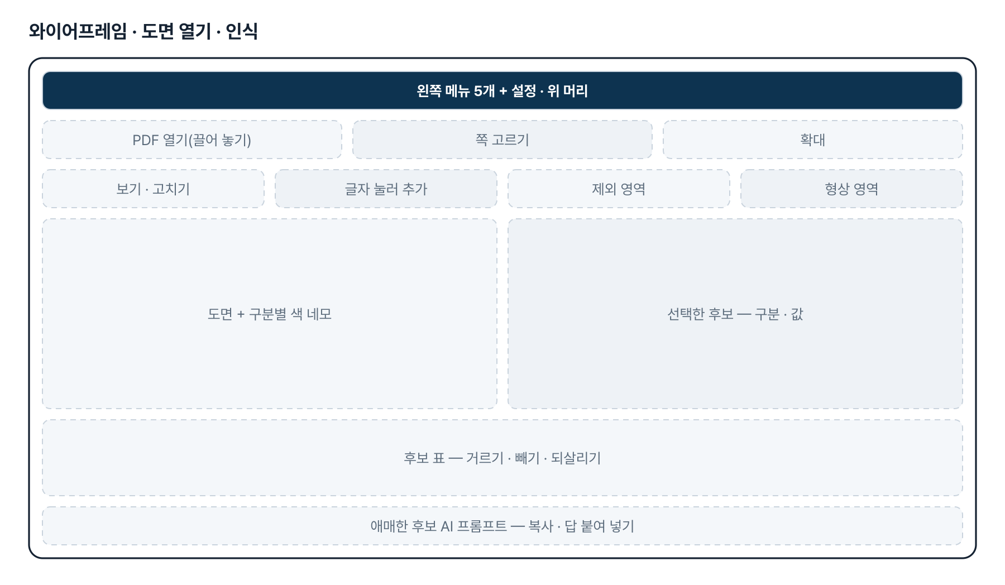
그림 4. 와이어프레임 — 도면 열기 · 인식
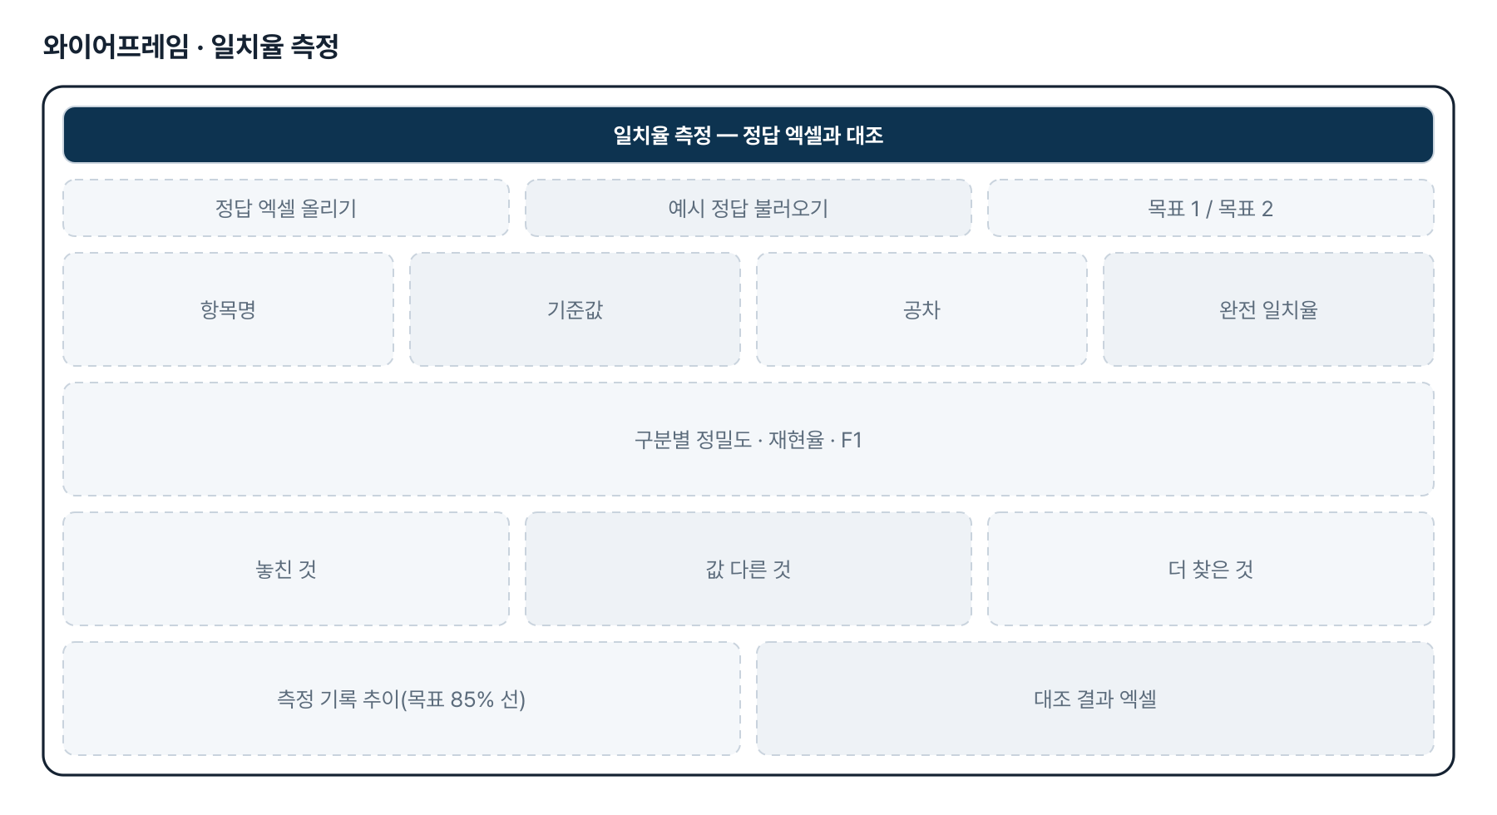
그림 5. 와이어프레임 — 일치율 측정
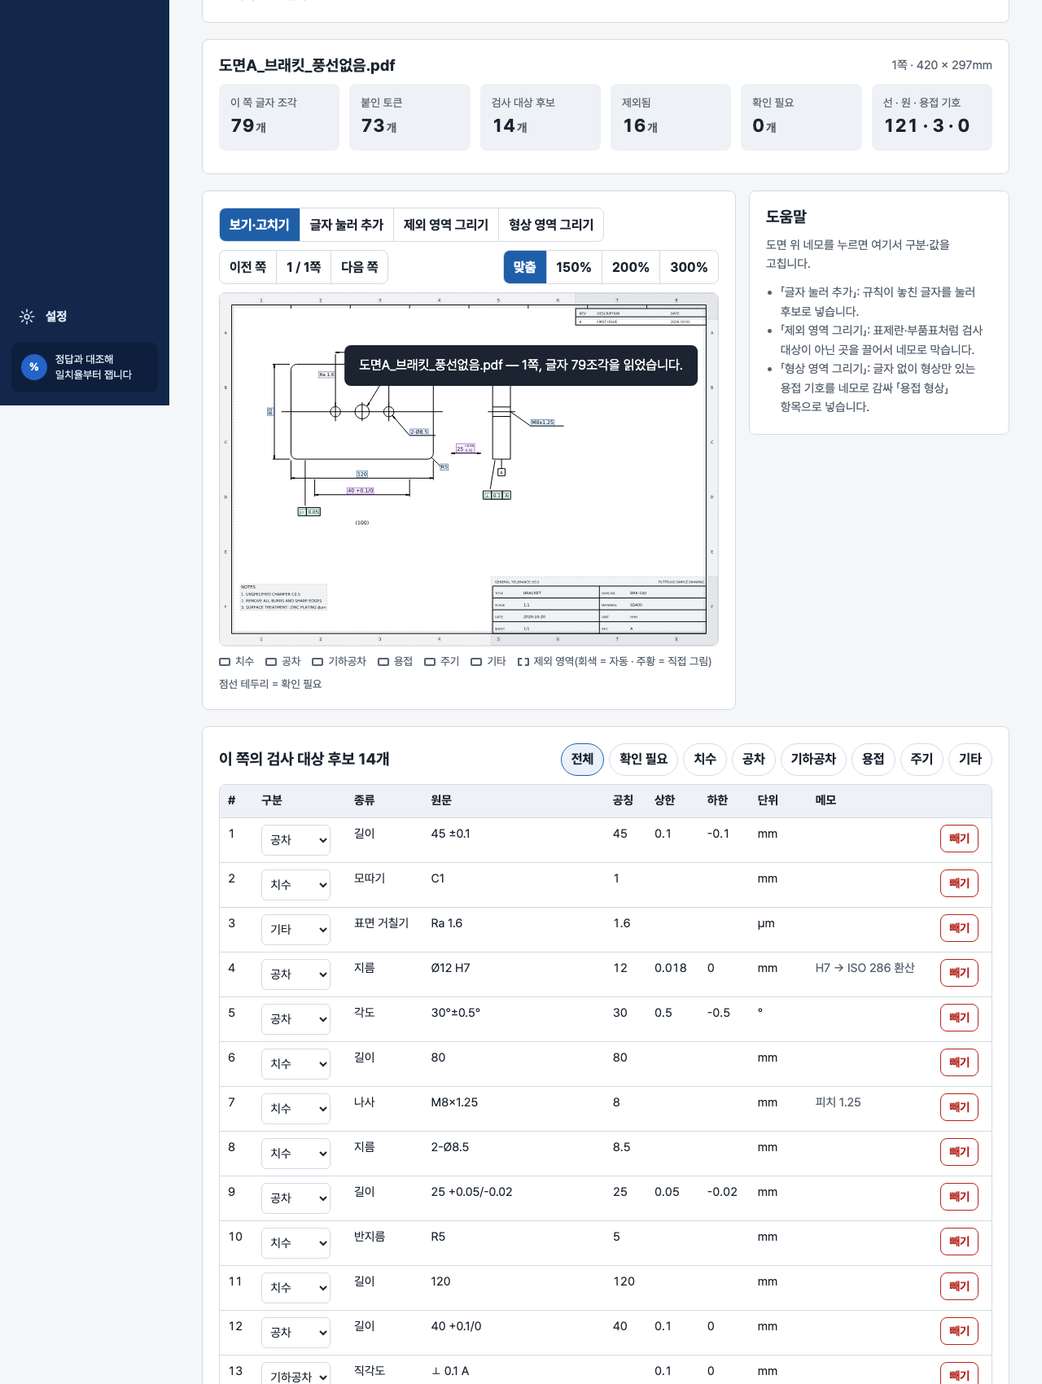
그림 6. 실제 화면(예제 데이터, 1280px)

7. 규칙 · 판정 기준
- 필드 일치율 = 그 필드가 맞은 건수 ÷ 정답 행 수 × 100, 완전 일치율 = 항목명 · 기준값 · 공차가 모두 맞은 행 ÷ 정답 행 수 × 100(못 찾은 행은 불일치).
- 목표 2 는 풍선 번호로, 목표 1 은 값(구분 · 공칭 · 상하한)으로 정답과 짝을 짓습니다.
- 표제란 · 개정란 · 테두리 띠 · 주기 · 참고 치수는 검사 대상에서 뺍니다(설정에서 조정).
- 공차가 없는 치수는 도면 주기의 일반공차(ISO 13920 · 2768) 표로 MAX · MIN 을 채웁니다.
- 끼워맞춤 공차는 ISO 286 의 자주 쓰는 등급만 환산하고, 그 밖은 「확인 필요」로 남깁니다.
- 「2x」 는 같은 Spec 을 두 곳 잰다는 뜻으로, 측정값 칸을 개수만큼 비워 둡니다.

8. 검증
계산 규칙 테스트 49개 — 모두 통과(v2.0 기준).
- 예시 도면 5종을 pdf.js 로 실제로 읽는 전체 흐름이 시험에 들어 있습니다(예시 138개 중 136개, 98.6%).
- 고친 규칙을 하나씩 끄거나 바꿔 시험이 실패하는지 확인했습니다.
- 실제 도면 숫자는 같은 도면을 보며 고치고 잰 것이라, 새 도면에서는 먼저 다시 잽니다.

9. 이번 판에서 하지 않는 것(제한 사항)
- 업무 자료(도면 · 정답 · 측정 기록)는 아직 팀 공유 DB 가 아니라 각자의 브라우저에 저장합니다.
- 스캔 그림 도면은 읽지 못합니다(OCR 없음).
- 풍선 PDF 는 원본 쪽을 그림으로 넣고 풍선만 벡터입니다. 원본 벡터를 그대로 두는 편집은 하지 않습니다.
- 규칙 기반이라 회사 도면 양식 · 글꼴이 다르면 맞춰야 합니다. 실제 도면 일치율은 다음 도면에서 다시 낮을 수 있습니다.
- 남은 틀림 — 용접 형상 연결 · No Weld · PCD 등은 아직 고치지 않았습니다.

10. 다음 단계
- 팀 공유 저장 — 도면별 고침 · 정답 · 측정 기록을 Supabase 에 두고 승인된 팀원이 함께 보기
- 또 다른 새 도면으로 고치기 전에 먼저 재기
- 남은 용접 형상 연결 · No Weld · PCD · 공차 확인 항목 보정
- 스캔 도면 OCR, 원본 벡터를 유지한 풍선 PDF

11. 개발일지
2026-11-10 · 최종 기획서 · 로그인
- 로그인 · 사용 신청 · 관리자 승인 키트 적용(표 data1003_members)
- 로그인 전 대문 — 과제 소개 · 핵심 기능 4 · 이렇게 씁니다
- 최종 기획서 v2.0 — 파이프라인 · 아키텍처 · 와이어프레임
- README 의 사이트 주소를 새 과정 도메인으로 정리, 내 깃허브로 옮기는 안내서
2026-10-27 · 판 맞추기
- index.html 의 모든 css · js 에 같은 판 질의, 판이 섞이면 새로고침 안내
- scripts/bump-version.mjs, 판 확인 시험 추가(49개)
2026-10-21 · 3차 반영
- 새 도면 2종 + 사람이 쓴 기준서(치수 454 · 각장 362행)로 먼저 잼 — 처음 보는 도면 완전 일치율 45.5%
- 자간 넓힌 글 · 일반공차 · 한 줄 선 글꼴 · 선 기호 · 용접 기호 묶기 · 풍선 연결 보정 → 97.2%
- 기준서 양식 엑셀, 2x 측정값 칸, 가상 도면 E, 시험 48개
2026-10-21 · 2차 반영
- 실제 도면 2장(정답 537개) — 1차 도구 완전 일치율 3.0%(글자 층 없음)
- 윤곽선 글자를 모양으로 되읽기, 선 기호, 용접 기준선, 부기, 치수/용접 기준서 구분 → 90.5%
- 가상 도면 D, 시험 35개
2026-10-20 · 1단계
- 정답 대조 · 일치율 측정을 중심에 둔 도구
- 벡터 PDF 글자 층 규칙 인식, 목표 1 풍선 PDF, 목표 2 풍선 읽기
- 가상 도면 3종, 예시 일치율 97.4%, 시험 25개

부록. 기획서 원문(패들릿)
## 게시물 · 검사 기준서 작성 자동화
① 직무·소속 : (회사명 생략) 품질경영팀
② 현안 :
- 목표 1. 번호 풍선 자동 배치 : 번호 풍선이 없는 PDF 도면의 검사 대상 표기를 인식하고 해당 위치에 번호 풍선 자동 배치 → 번호 풍선이 포함된 PDF 도면 도출
- 목표 2. 번호별 정보 엑셀 추출 : 번호 풍선이 이미 있는 PDF 도면에서 각 풍선이 가리키는 치수·공차·용접 정보를 연결하여 추출 → 풍선별 정보가 정리된 Excel 파일 추출
③ 보유 데이터 :
- 도면 PDF
④ 기대 산출물 :
- 엑셀파일(번호 풍선의 숫자에 대한 인덱스된 항목, 번호 풍선에 연결된 Spec 데이터 및 공차, 용접이며 Spec 없이 형상만 있을 경우 용접형상에 대한 도형)
** 현재 PJT는 일정수준 진행되어 있으나 정확도 및 인식 일치율 '%'가 낮아서 최소 85%까지 올리고 싶음
## 강사 댓글 (확인 요청 → 2026-10-21 회신 받음)
① 풍선 없는 도면 PDF 2~3장과, 같은 도면의 정답(사람이 풍선을 단 PDF · 추출 엑셀)
② 지금 쓰는 방식(도구 · 모델 · 코드나 프롬프트)과 일치율을 센 방법
③ 자주 틀리는 사례(치수 · 공차 · 용접 기호 중 어느 것)
④ 도면 PDF 가 벡터(CAD 에서 내보낸 것)인지, 스캔 그림인지
## 강사 판단
지금 일치율이 얼마인지부터 같은 기준으로 재야 85% 까지 얼마나 남았는지, 무엇을 고쳐야 하는지 알 수 있습니다. 그래서 1단계의 중심을 **「정답 대조 · 일치율 측정」** 으로 두고, 그 위에서 목표 1 · 2 를 규칙으로 만듭니다.
## 수강생 회신 (2026-10-21, 댓글 요지)
① 풍선 없는 도면 PDF 와 같은 도면의 정답(사람이 풍선을 단 PDF)을 보냄 — 도면 2종, 각각 치수 기준서용 · 용접 기준서용 풍선 PDF. (회사 도면이라 이 리포에는 넣지 않습니다.)
② 지금 쓰는 일치율 계산
1. 필드 일치율 = 해당 필드의 일치 건수 ÷ 비교 대상 건수 × 100
2. 완전 일치율 = 항목명 · 기준값 · 공차가 모두 일치한 행 ÷ 비교 대상 행 × 100
③ 자주 틀리는 사례
1. 모든 용접 기호 및 각장 Spec
2. 부기(주기 · 노트)
④ 도면은 벡터 PDF. 치수 기준서와 용접 기준서 2가지로 분류되며, 한 도면에 용접 치수와 가공 · 일반 치수가 같이 있을 수도, 따로 있을 수도 있음.
→ 반영 내역: 기획서 11장, 개발일지 2026-10-21
## 수강생 3차 회신 (2026-10-21, 댓글 요지)
① 「2x」 는 2개가 있다는 뜻으로, Spec 에 대한 실제 값이 2개 필요하다는 것.
② 다른 도면 2~3장 → 첨부(다른 시료의 원도 · 풍선 도면 · 작성된 기준서). (회사 도면 · 기준서라 이 리포에는 넣지 않습니다.)
③ 회색 · 일부 파란 글(한 줄 선 글꼴)도 치수 및 각장 · 각목, 부기일 경우 검사 대상임.
→ 반영 내역: 기획서 11.6, 개발일지 2026-10-21(3차)

